Verkeersbesluit Parkeerverbod t.b.v. de woensdagmarkt op de Huesmolen, te Zwaag en dinsdagmarkt op het Betje Wolffplein, te Hoorn

Besluit tot het vaststellen van verkeersmaatregel(en)

8 december 2022

Het college van burgemeester en wethouders van de gemeente Hoorn besluit:

gelet op:
de Wegenverkeerswet 1994 (hierna: WVW1994);
het Reglement verkeersregels en verkeerstekens 1990 (hierna: RVV1990);
het Besluit Administratieve Bepalingen inzake het Wegverkeer (hierna: BABW);
de Uitvoeringsvoorschriften BABW inzake verkeerstekens (hierna: Uitvoeringsvoorschriften BABW);

overwegende dat:
- het college van Burgemeester en Wethouders de bevoegdheid heeft tot het nemen van verkeersbesluiten zoals bepaald is in artikel 18 lid 1d van de WVW1994;
- ingevolge het ‘Mandaatbesluit Hoorn2020’ het nemen van verkeersbesluiten is gemandateerd aan de verkeerskundige ambtenaren;
- de parkeerterreinen aan de Huesmolen 2 en het Betje Wolffplein (Rijnweg 170) binnen de bebouwde kom van gemeente Hoorn zijn gelegen en weekmarkten faciliteren;
- de Huesmolen en het Betje Wolffplein erftoegangswegen zijn in de gemeente Hoorn, waarbij een maximum snelheid is ingesteld van 30km/u.
- de parkeerterreinen aan de Huesmolen en het Betje Wolffplein multifunctioneel en in beheer zijn bij de gemeente Hoorn;
- de parkeerterreinen aan de Huesmolen en het Betje Wolfplein naast een parkeerfunctie, ook een verblijfsfunctie bekleden tijdens de weekmarkten;
- deze weekmarkten op dinsdag op het Betje Wolffplein en woensdag in de Huesmolen worden georganiseerd;
- de markt op dinsdag vanaf 05:00h – 17:00h op het zuidelijke deel van het parkeerterrein Betje Wolffplein (Rijnweg 170) in de Kersenboogerd, te Hoorn plaatsvindt;
- de markt op woensdag vanaf 05:00h tot 17:00h op het westelijke deel van het parkeerterrein de Huesmolen 2 in Risdam, te Zwaag plaatsvindt;
- om de dinsdag-, en woendagmarkt op- en af te bouwen de parkeervakken op de eerder genoemde parkeerterreinen vrijgehouden moeten worden middels parkeerverboden en een wegsleepregeling;
- de huidige toegepaste bebording niet juridisch toereikend is om voertuigen weg te slepen;
- het vrijhouden van de Huesmolen en het Betje Wolffplein ten behoeve van de weekmarkten prevaleert boven het reguliere gebruik van de parkeervakken;
- het wenselijk is om de volgende bebording conform het RVV1990 te plaatsen;
  - E4 met onderbord OB310p “parkeren verboden op di 05:00h tot 17:00h i.v.m. weekmarkt”
  - E4 met onderbord OB310p “parkeren verboden op wo 05:00h tot 17:00h i.v.m. weekmarkt”
  - OB310p “parkeren verboden op 05:00h tot 17:00h i.v.m. weekmarkt”
  - OB310p “parkeren verboden op 05:00h tot 17:00h i.v.m. weekmarkt”
- het wenselijk is om de bebording op de volgende locaties te plaatsen;
  - E4 met onderbord OB310p in de drie meest zuidelijke rijen haaksparkeervakken van het parkeerterrein Betje Wolffplein (Rijnweg 170)
  - E4 met onderbord OB310p in de vijf meest westelijk rijen haaksparkeervakken van het parkeerterrein de Huesmolen 2
  - OB310p onder de huidige, algemene invalideparkeerplaats(en) gelegen in de zuidelijke drie rijen haaksparkeervakken van het parkeerterrein Betje Wolffplein
  - OB304 in combinatie met de bovenstaande parkeerverbodsregeling
  - OB501l en OB502r in combinatie met de bovenstaande parkeerverbodsregeling indien nodig
- gelet op art. 12 van het BABW voor het plaatsen van E4 – met het betreffende onderbord – van bijlage 1 van het RVV1990 een verkeersbesluit is vereist;
- dat gelet op art. 2 van de WVW1994 de verkeersmaatregel strekt tot het in stand houden van de weg en de bruikbaarheid hiervan door de instandhouding van het faciliteren van de weekmarkten ten koste van de parkeerfunctie;
- dat gelet op art. 2 van de WVW1994 het zoveel mogelijk waarborgen van de vrijheid van het verkeer van ondergeschikt belang wordt geacht;
- overeenkomstig artikel 24 van het Besluit Administratieve Bepalingen inzake het Wegverkeer is overleg gepleegd met de, namens de korpschef van de Nationale politie, gemandateerde Verkeersadviseur van de Eenheid Noord-Holland;
- deze een positief advies gaf op deze maatregelen.

Besluit:
- Het aanbrengen van E4 (parkeergelegenheid) bebording OB310p met de volgende tekst: parkeren verboden op di 05:00h tot 17:00hi.v.m. weekmarkt - als bedoeld in artikel 24 van het RVV1990:
  - in de drie meest zuidelijke rijen haaksparkeervakken van het parkeerterrein Betje Wolffplein
- Het aanbrengen van E4 (parkeergelegenheid) bebording OB310p met de volgende tekst: parkeren verboden op wo05:00h tot 17:00hi.v.m. weekmarkt - als bedoeld in artikel 24 van het RVV1990:
  - in de vijf meest westelijk rijen haaksparkeervakken van het parkeerterrein de Huesmolen
- het aanbrengen van OB310p met de volgende tekst: parkeren verboden op wo05:00h tot 17:00hi.v.m. weekmarkt
  - onder de drie huidige, algemene invalideparkeerplaats(en) gelegen in de zuidelijke drie rijen haaksparkeervakken van het parkeerterrein Betje Wolffplein
Situatieschets:
- het parkeerterrein de Huesmolen tijdens de weekmarkt;
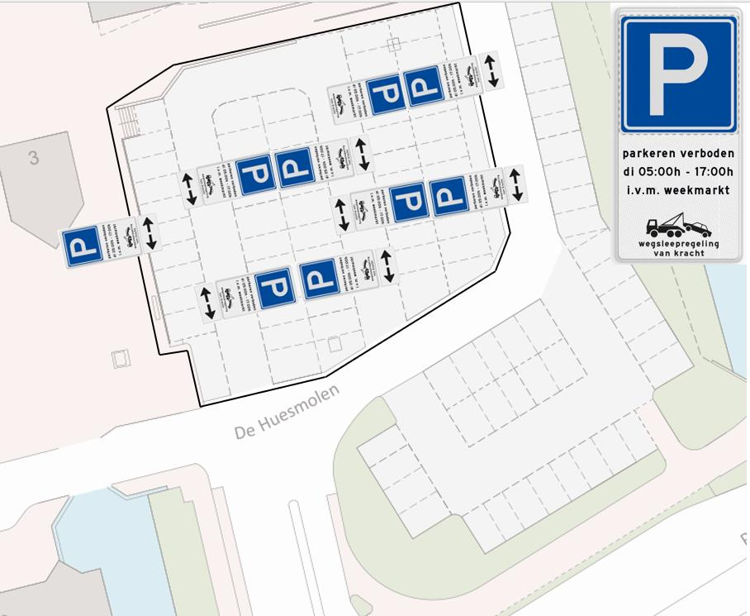
- het parkeerterrein Betje Wolffplein tijdens de weekmarkt;
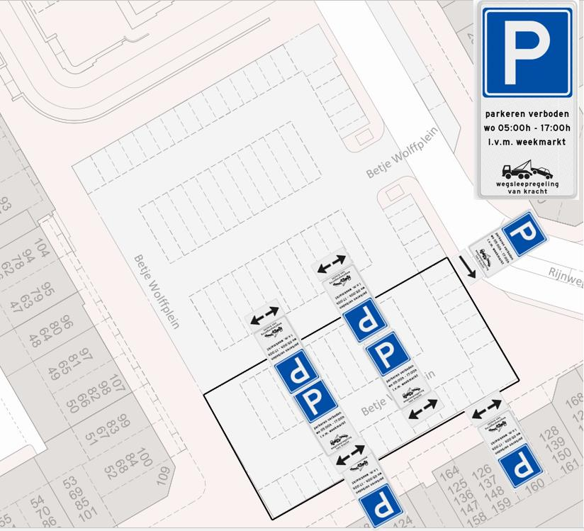
- te bepalen dat bovenstaand wordt bekendgemaakt:
- middels publicatie in de staatscourant

Aldus vastgesteld

namens het college van burgemeester en wethouders
de heer S. Klijn

Bent u het niet eens met dit besluit?
Dan kunt u bezwaar maken. In dat geval adviseren wij u om eerst contact met ons op te nemen. Wij nemen samen met u het besluit door.
Als we er niet uitkomen, kunt u een bezwaarschrift sturen naar het college van burgemeester en wethouders. Zorgt u er voor dat u het bezwaarschrift indient binnen zes weken na de dag waarop het besluit is verzonden. Daarmee voorkomt u dat wij uw bezwaarschrift niet meer kunnen behandelen.
Hoe maakt u bezwaar?
U stuurt uw bezwaarschrift naar het college van burgemeester en wethouders. Het adres is: Postbus 603, 1620 AR Hoorn.
In uw bezwaarschrift moet het volgende staan:
• uw naam, adres en graag ook uw telefoonnummer;
• een duidelijke omschrijving van het besluit waartegen u bezwaar maakt (u kunt bijvoorbeeld de datum en ons kenmerk van het besluit vermelden of een kopie meesturen);
• de reden(en) waarom u bezwaar maakt;
• de datum en uw handtekening.
Dient iemand anders namens u een bezwaarschrift in? Stuur dan een machtiging mee.
Het indienen van een bezwaarschrift heeft geen schorsende werking. Dat betekent dat het besluit blijft gelden in de tijd dat uw bezwaarschrift in behandeling is. Als u dit niet wilt, bijvoorbeeld omdat het besluit onherstelbare gevolgen heeft voor u, dan kunt u de voorzieningenrechter van de rechtbank Noord-Holland vragen een voorlopige voorziening te treffen om het besluit te schorsen.
Het indienen van een verzoek om voorlopige voorziening kan alleen als u binnen de termijn een bezwaarschrift heeft ingediend. Het adres van de Rechtbank Noord-Holland is Postbus 1621, 2003 BR Haarlem.
Als u een voorlopige voorziening aanvraagt, bent u griffierecht verschuldigd. U ontvangt hiervoor automatisch een rekening.

